Сабақтың тақырыбы: “Халық музыкасын өңдеу”
Сабақтың мақсаты:
Түзету – білімділік: халық музыкасымен таныстыру, халық музыкасы туралы білімдерін толықтыру
Түзету- дамыту: сөздік қорын молайту, қол моторикасын дамыту, ойын толық жеткізуін қадағалау.
Түзету – тәрбиелеу: бала бойына эстетикалық, адамгершілік тәрбиені қалыптастыру.
Сабақ барысы:
-Әуен ойналып тұрады. “Кішкентай”
I. Сәлеметсіңдерме оқушылар
-Ал енді бүгін бізге қонақтар келген екен, ендеше қонақтармен амандасайық.
-Мұғалім: Отыра қойыңдар.
- Оқушылар -сіздерге өткен сабақтардан еске түсірейікші.
-Қазақ халқының қандай тұрмыс салт-дәстүрлерін білсіңдер? Қане атап көрейікші.
-Мысалы: Қаз-қаз,балам,қаз балам,
Қадам бассаң мәз болам.
Күрмеуіңді шешейін,
Тұсауыңды кесейін, (Тұсаукесер)
Оқушылар: -Бесік той, т.с.с жарайсыңдар.
-Ал енді тағы да сұрақ?
Мұқият тыңда, терең ойлан, анық айт.
-Қазақ халқының музыкалық мұрасын атай аламызба?
- Оқушылар: Ән,
Күй
Айтыс
Өлең
Жыр
Би
-Мұгалім: жарайсыңдар!
II.Негізгі тақырып (Жаңа сабақ)
“Халық музыкасын өңдеу”
-Кезекші дыбыс қандай еді? “С”,“З”
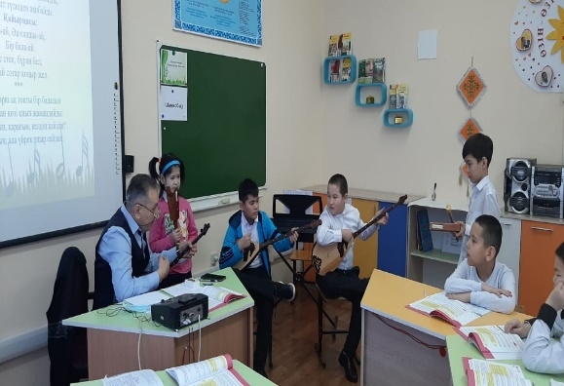
-Мұғалім: Халық музыкасы,халық әні,халық күйі д/з авторлары
Оркестр, ансамбль, хор, Экранға
-Мұғалім: Қазір ән-күйлеріміз топтық, ұжымдық (оркестр, ансамбль,хор) болып өңделіп жатыр.
- Музкадағы өңдеу-белгілі бір мақсатқа сәйкес кез-келген шығарманың түпнұсқасын орындауға немесе айтуға лайықтау. Экранға
Тағы бір музыкалық жанр Хор
- Хор – көпдауысты вокалдық музыкалық жанр.
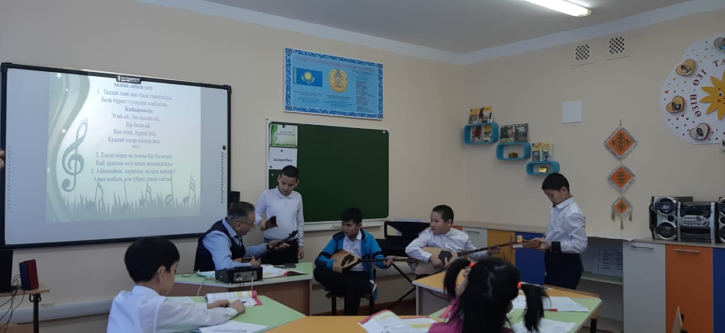
- Хор бірнеше түрге бөлінеді:
Балалар хоры
Әйелдер хоры
Ерлер хоры
Аралас хор
- Оның өзі кәсіби және халықтық болып бөлінеді.
- Кәсіби хорда 4 немесе оданда көп дауыста айтады.
- Ерлер дауысы – Бас,тенор
- Әйелдер хоры -Альт,сапрано
III. -Дәптермен жұмыс: хордың түрлерін дәптерімізге жазып аламыз.
IV- Сергіту сәті ( музыкалық қозғалыс жасау) күй немесе әуен.
- Музыкадағы музыкалық аспаптардың дыбысын ажырату экранда ұлттық аспаптар
- Музыкада неше неше дыбыс бар кім айтады?
- Оқушылар 7 дыбыс дұрыс
- Нұрислам пианинода
- V. Халық әні “Бір бала” Экранда
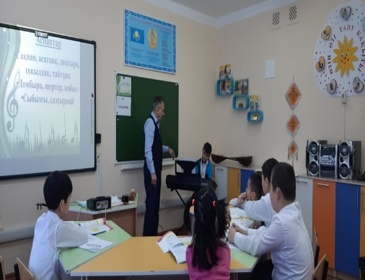
Қайырмасын оқушылар айтамыз.

-Сөз жұмбақ.
-Сөз жұмбақ.Экранда сұрағы.

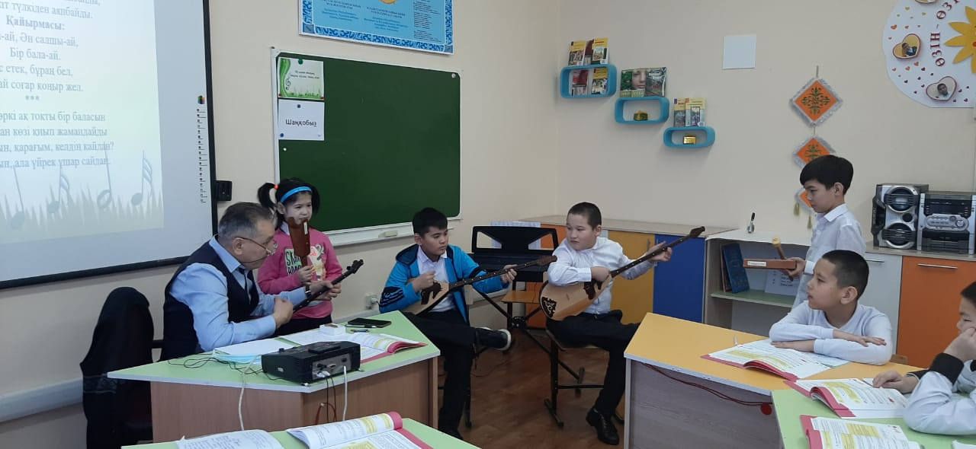
1.Қазақ ұлттық музыкалық аспап?
2.Қандай ән үйрендік?
3.Тұрмыс салт дәстүрі?
4.Қазақ халқының музыкалық мұрасы?
5.Қандай музыкалық жанр?
6.Әйелдер дауысы?
7.Ерлер дауысы?
-Окушылар жарайсыңдар бүгінгі сабаққа белсене қатыстыңыздар
-Сабақ аяқталды кітап,дәптерді жинап аламыз.
-Қонақтармен қоштасамыз.

Облыстық есту қабілеті бұзылған балаларға арналған арнайы
мектеп – интернаты

Сабақтың тақырыбы:
“Халық музыкасын өңдеу”

Құрастырған мұғалім: Н.Ж.Рамазанов
Сыныбы: 5 «Д»

2022- 2023 о.ж.

